DOSSIER DE PREINSCRIPTION PERISCOLAIRE «Lîlot câlins »

Ce dossier est une demande de pré-inscription pour la structure l’îlot câlins.
Il est à remplir et à renvoyer par mail à l’adresse suivante: lilot.calins@orange.fr

Le Gestionnaire ou la Directrice vous contacterons afin de prendre rendez vous et de finaliser l’inscription.
S’il n’y a pas de place et si vous le souhaitez, votre dossier sera mis en attente le temps qu’une place se libère.

Votre enfant :

Nom : ……………………………………………………………………………………………………………………………………………………..… Prénom : …………………………………………….……………………………………………..…………………………………………………..… Sexe: ◻ masculin ◻ féminin
Date de naissance:…………………………….……………….………………………………………………………………………………….. Date d'entrée prévue au périscolaire: (pas avant September 2019) ………………………….…………………………

PARTICIPATION FINANCIERE DES PARENTS:

Tarif pour un accueil régulier ou ponctuel :
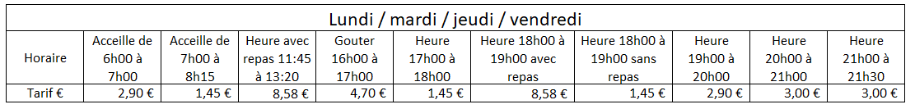
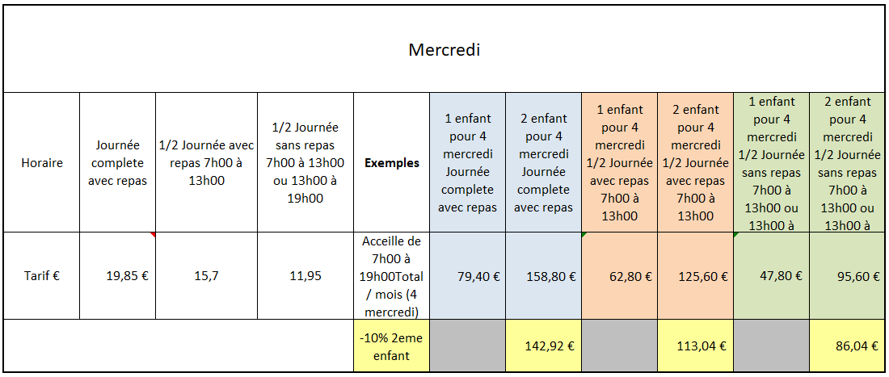

Les parents doivent s’acquitter d’une participation mensuelle.

FICHE DE RENSEIGNEMENTS FAMILIAUX

Situation familiale :(cocher la case correspondante à votre situation)

- Mariés ◻ Union libre ◻ Pacsés
- Divorcés ◻ Séparés ◻ Célibataire ◻ Veuf (ve)

Si vous êtes séparés ou divorcés, qui a la garde de l’enfant? (Cocher la case correspondante à votre situation)
- Madame ◻ Monsieur ◻ Alternée

 | Papa | Maman
Nom
Prénom
Date de naissance
Adresse
Téléphone domicile
Téléphone portable
Téléphone travail
Email
Profession
Lieu de travail

Frère(s) et/ou sœur(s) (nom, prénom, date de naissance):

1/………………………………………………………………………………………………………………………………..……………………………

2/………………………………………………………………………………………………………………………………………………………………

3/………………………………………………………………………………………………………………………………………………………………

4/………………………………………………………………………………………………………………………………………………………………

Informations complémentaires:

………………………………………………………………………………………………………………………………………………………………..

………………………………………………………………………………………………………………………………………………………………..

………………………………………………………………………………………………………………………………………………………………..

Fait à: ……………………… Le: ……………..…………...
Signature de la mère: Signature du père:
(Précédée de la mention "Lu et approuvé") (Précédée de la mention "Lu et approuvé")

Nom et prénom de l’enfant:…………………………………………………………………………………………………………………… Nom et prénom du responsable légal de l’enfant:………………………………………………………………………………… Frais d’inscription: 20€

Merci d’indiquer votre revenu fiscal de référence du dernier avis d’imposition : ……………………

Jours de garde de l’enfant (Cocher les jours souhaités) :

Lundi | Mardi | Mercredi | Jeudi | Vendredi | Samedi (matin)

Cochez la formule adaptée à vos besoins:

50h et plus | 45 à 49h | 40 à 45h | 30 à 39h | 20 à 29h | 10 à 19h | 5 à 9h

L’enfant sera donc accueilli pour une durée de : ……….jour(s) par semaine pour un total de
……………..d’heures.

Inscrire les heures d’arrivée et de départ prévisionnelles de l'enfant dans le tableau:
Nous sommes ouvert de 4H30 à 21H30 du Lundi au Vendredi. Le Samedi de 8H00 à 12H00

 | Matin | Soir
Lundi
Mardi
Mercredi
Jeudi
Vendredi
Samedi (matin)

Informations : la micro-crèche est fermée 5 semaines par an (1 semaine aux vacances de printemps, 3 semaines aux vacances d'été et 1 semaine aux vacances de fin d'année). Ces semaines de congés vous seront précisées à l’inscription.

Pièces à fournir lors de la préinscription :

  - Photocopie du livret de famille ou certificat de grossesse
  - Fiche de pré-inscription signée

Fait à : ……………………… Le : …………..……………...
Signature de la mère : Signature du père :
(Précédée de la mention "Lu et approuvé") (Précédée de la mention "Lu et approuvé"

CONFIRMATION DE PRE-INSCRIPTION

Madame et/ou Monsieur ………………………………… confirme(nt) la pré-inscription de : Prénom : …………………………………….
Nom : ………………………………….… Né(e) le : …………………………………….
Pour un temps d'accueil de …………………jours/semaine.

Fait à :……………………… Le : ………………………....
Signature de la mère ou tutrice légale : Signature du père ou tuteur légal : (Précédée de la mention "Lu et approuvé") (Précédée de la mention "Lu et approuvé")

Cette page est à renvoyer au Gestionnaire de la Micro-crèche, dans un délai de 15 jours après la naissance de l’enfant ou de 2 mois minimum avant la date prévisionnelle d’entrée, dans les autres cas.

Pièces à fournir lors de la préinscription (si ce n'est pas déjà fait) :

  - Photocopie du livret de famille
  - Fiche de préinscription signée

À RETOURNER :

Par mail : lilot.calins@orange.fr

